-r

Ciudad de México,16 de diciembre de 2021

RECIBIDO

POR: HORA;

Dr. Jorge Oaspar Hernandez
Oficio No.DCPyP-2355-2021

Asunto; Presupuesto de Egresos de la Federación 2022
.1-Jr. 6?/t11dAdv ;k-ei(&Ja ·
() ' .L. ' f \ _..--;:--.

Director Cenera! del Instituto Nacional de Cardiología "Dr.Ignacio Chávez"
/Ji/>· i "'J•<- '11/14. ( 1 CC<-- . 7( '¡ .
/() r:c.·Vl,t(/ceV1 ..Je.. / 1 6l1v -

Presente
\

frt't.Ci'aJ.
1 / o{ J..\\/ ·z¡\

Con fundamento en el Artículo 27 del Reglamento Interior de la Secretaría de Sa ud de"
conformidad con los Artículos 41 fracción 111, inciso b) y 44 de la Ley Federal de Presupuesto y
Responsabilidad Hacendaria; 7 y 22 de su Reglamento, el Decreto de Presupuesto de Egresos
de la Federación para el Ejercicio Fiscal 2022 (DPEF 2022), publicado en el Diario Oficial de la Federación el 29 de noviembre de 2021; y con el oficio circular 307-A.-2736 de fecha 13 de diciembre de 2021, mediante el cual la Secretaría de Hacienda y Crédito Público (SHCP) emite la "Comunicación Oficial del Presupuesto de Egresos de la Federación y Calendarios para el ejercicio fiscal 2022", me permito comunicar a Usted, que el presupuesto total autorizado a la Unidad Responsable NCA Instituto Nacional de Cardiología "Ignacio Chávez" para el
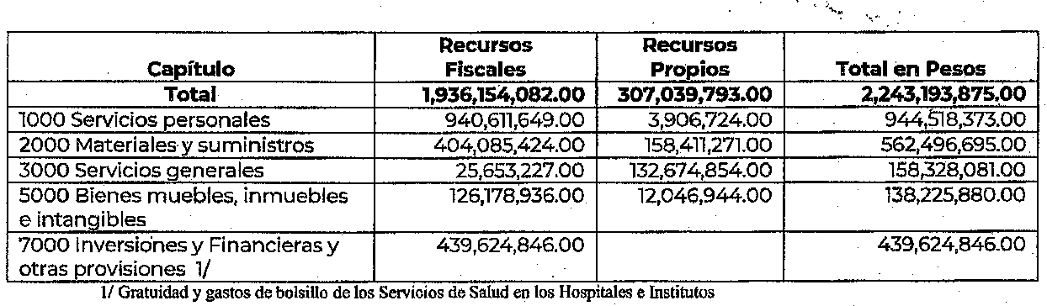· Ejercicio Fiscal 2022, asciende a $2,2431193,875.00, monto integrado de acuerdo con la distribución siguiente:

Se anexa calendario de gasto por capítulo y concepto de los Recursos Fiscales (Anexo 1), así como de los Recursos Propios (Anexo 2).

Es importante mencionar que se incluyen recursos asociados a Servicios Personales por
$30,364,334.00, del mismo modo, el ejercicio presupuesta! deberá realizarse de conformidad
con la normatividad establecida.

a) Durante el ejercicio del gasto deberá apegarse al calendario autorizado, que corresponde a la distribución mensual solicitada por esa Unidad Responsable, para lo cual, en el caso de ser necesa i<¡>,iie)leven a cabo los procedimientos de contratación correspondientes, previe99gr.7- ! t'ó!<;.>lmorne)i:g.:{9tierns que para estos se requieren (contratación,
uJt<,,;:,_A_,¡(I;" '- '"·• :: :··: :;:,_:!Cíi'(i\;\l& r INSTITUTO NACIONAL DE CA DIOLOGÍA _ .

? ll ,,, , .•, ,_..- , - "IGNACIO CHAVEZ • . ·
ri;1a Naciond! O, at piso lQ, .Z:PL} ; .T. Miguel Hidalgo, C.P.ll4l0, Ciudad de Mex1co.

0 62
, "
11 3?rf1ff ; 6 lO f.ll (; 2021 .
·······....J, ;f r: :;::.''/" - fr·r< ;:J;: Z:'&h . i -
.: , - ;Cli,Í¡i

-"?-"
__¡

NCA
Unidad de Administración y Finanzas
Dirección General de Programación y Presupuesto

SALUD Ciudad de México,16 de diciembre de 2021

Oficio No.DOPyP-2355-2021

devengo y pago), en el entendido de que cualquier subejercicio no subsanable que se genere será responsabilidad de esa Unidad.

.t..simismo, hago de su conocimiento que a partir de enero de 2022, los recursos
::orrespondientes al presupuesto total de Recursos Fiscales, a nivel de clave presupuestaria, estarán disponibles en el Sistema de Contabilidad y Presupuesto y los reportes con mayor detalle del presupuesto autorizado de gasto de operación e inversión de los recursos fiscales y propios, estarán disponibles en el Sistema Web de lntegr<)ción Programática Presupuesta! y en caso de que su presupuesto incluya recursos etiquetados en los anexos del DPEF 2022, se podrán consultar y descargar en la dirección https:Uappdgpyp.salud.gob.mx, utilizando el usuario y la contraseña asignado para tal efecto (Usar Google Chrome o Firefox)

Sin otro particular, hago propicia la ocasión para enviarle un cordial saludo.

ATENTAMENTE
EL DIRECTOR GENERAL

--:::1- =---

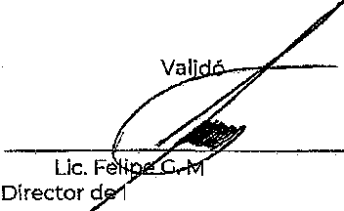MTRO.FRANC CO MARTÍNEZ MARTÍNEZ

orales López ntegración Programática PresuptJestal

C.c.p. Mtro.Marco Vinlclo Callardo Enriquez. Titular de la Unidad de Administración y Finanzas de la Secretaría de Salud.- SAC Dr.Custavo Rayes Terán.-lituiar de la Comisión Coordinadora de Institutos Nacionales de Salud y Hospitales de Alta Especialidad.- SAC

Sección/Serie:3C.17

Av. Marina Nacionai 60. aia "8'' p¡so 10, Coi. Tacuba, D.T. Migue! Hidalgo, C.P. "!1410, Ciudad de México. Tel {55) 50 6216 00, Ciscc 58536: \\V vv.goo.m">·..'sa!ud

::--,

SALUD
IIICIIIIPIUIIIto do Egrosos de la Fedenu¡j6n 2022 "'
Unltltlll do Admlnilltnclón y Finanzas
OltocciOn <lunar ni do Programación y Presupuesto
Cnlondnrlo no1uman¡1or Unldnd, C::npltUJo y Concepto de Gasto
ROC\IrdOII FIIICIIIOO (PosO&j

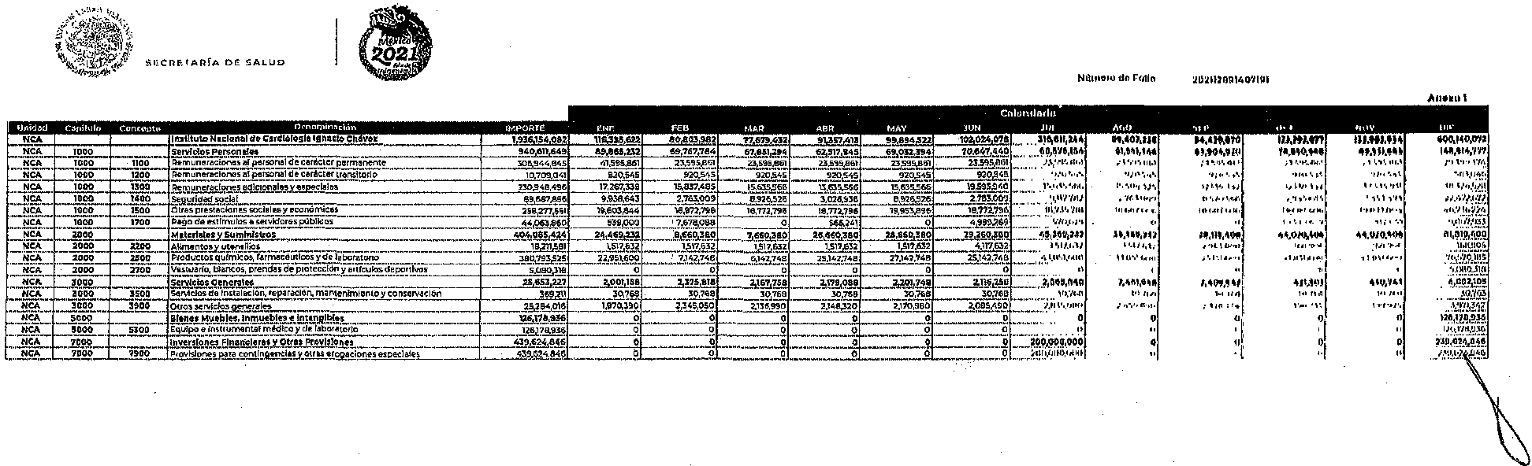

SALUD
SH'!HnAI>IA or SALlJD
1 .,
Presupueno dEt Egrlli'Sos de la Federactón 2022
\
unidad de Admlnlstra lón y Fll'la:Zaa
Dirección General de Pro¡¡tramaclón y Presupuesto Calendario Resumen por Unidad, Cllpftulo y Concepto de Oasto Recursos Propios (Peso¡;)

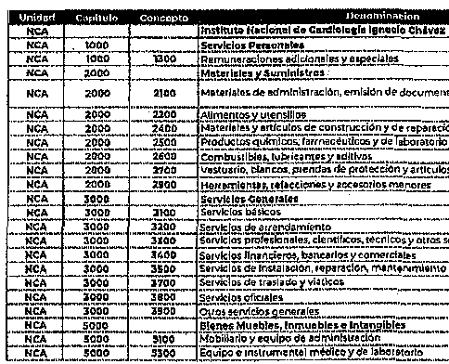...

1-!0•J
N<lmero <1"FoiJa 202\U0 1407191

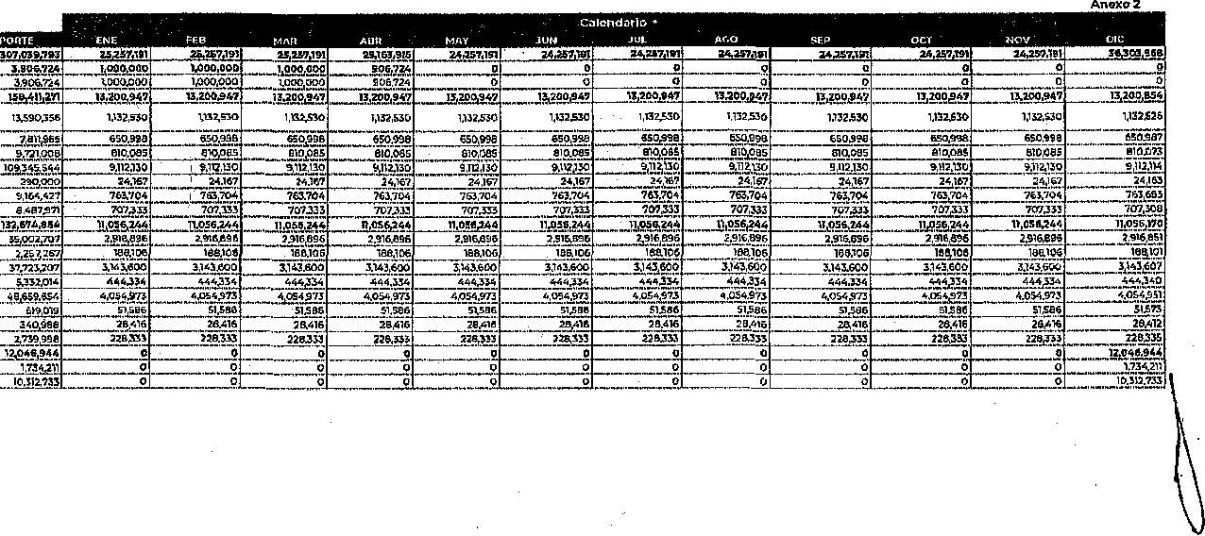
e

p-·l;')SUPUESTO DE EGRESOS DE LA FEDERACIÓN 202' l
FLUJO DE EFECTIVO
PRODUCTORAS DE BIENES Y SERVICIOS
(pesos) ENERO DE 2022

ENTIDAD: NCA Instituto Nacional de Cardiología Ignacio Chávez SECTOR: 12 Salud
INGRESOS  TOTAL DE RECURSOS | M O N_:r_<J_ | EGRESOS  TOTAL DE RECURSOS | 718,574,778  441,874,844  .
DISPONIBILIDAD INICIAL  CORRIENTES Y DE CAPITAL VENTA DE BIENES  INTERNAS  EXTERNAS  VENTA DE SERVICIOS  INTERNAS  EXTERNAS INGRESOS DIVERSOS  INGRESOS DE FIDEICOMISOS PÚBUCOS  PRODUCTOS FINANCIEROS  OTROS  VENTA DE INVERSIONES RECUPERACIÓN DE ACTIVOS FÍSICOS RECUPERACIÓN DE ACTIVOS FINANCIEROS  INGRESOS POR OPERACIONES AJENAS  POR CUENTA DE TERCEROS  POR EROGACIONES RECUPERABLES SUBSIDIOS Y APOYOS FISCALES  SUBSIDIOS CORRIENTES DE CAPITAL  APOYOS FISCALES CORRIENTES  SERVICIOS PERSONALES OTROS  INVERSIÓN F[SICA  INTERESES, COMISIONES Y GASTOS DE LA DEUDA INVERSIÓN FINANCIERA  AMORTIZACIÓN DE PASIVOS SUMA DE INGRESOS DEL AÑO  ENDEUDAMIENTO {O DESENDEUOAMIENTO) NETO INTERNO  EXTERNO | 333,150,217  ' 307,039,793 | GASTO CORRIENTE SERVICIOS PERSONALES DE OPERACIÓN SUBSIDIOS  OTRAS EROGACIONES  PENSIONES Y JUBILACIONES  INVERSIÓN FÍSICA
 | 26,110,424 | BIENES MUEBLES E INMUEBLES OBRA PÚBLICA  SUBSIDIOS  OTRAS EROGACIONES  INVERSIÓN FINANCIERA  COSTO FINANCIERO  INTERESES, COMISIONES Y GASTOS DE LA DEUDA INTERNOS  EXTERNOS  EGRESOS POR OPERACIONES AJENAS POR CUENTA DE TERCEROS  EROGACIONES RECUPERABLES  SUMA DE EGRESOS DEL AÑO  ENTEROS A LA TESORER[A DE LA FEDERACIÓN ORDINARIOS  EXTRAORDINARIOS  DISPONIBILIDAD FINAL
 |  |  | 2243, 1.875
1,936,154,082
1,809,975,146
940,611,649
86R363.497
126,178,936
 |  |  | 26,110.42<

